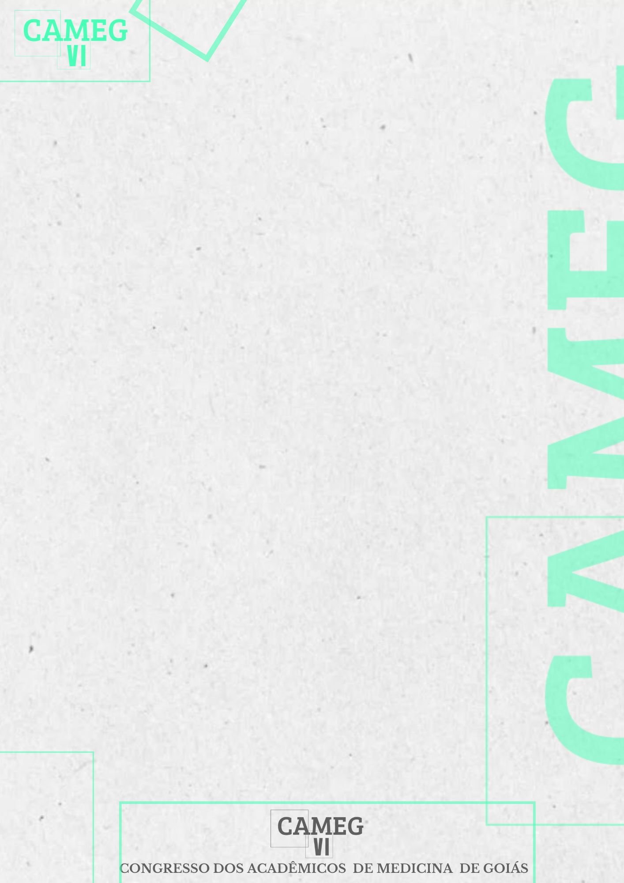
O USO DE PSICODÉLICOS PARA TRATAMENTO DE DIFERENTES TRANSTORNOS PSIQUIÁTRICOS: UMA NOVA ERA DA PSIQUIATRIA
Júlia Arantes Alvarenga – UniEvangélica, juliaalvarenga1702@gmail.com , CPF (035.841.251-03);
Ana Luiza Silveira Alencar – UniEvangélica, analuizass.aa@gmail.com , CPF (084.133.871-08);
Amanda Freitas Mendonça Firmino – UniEvangélica, amandafreitasm27@gmail.com , CPF (030.471.091.17);
Mariana Morais Farina – UniEvangélica, farinamariana02@gmail.com , CPF (09567068194);
Talita Braga– UniEvangélica, Tatabraga@hotmail.com , CPF (01751762130).
INTRODUÇÃO: O termo “psicodélicos” faz referência a compostos que atuam como agonistas nos receptores cerebrais de serotonina 2A (5-HT)2A), a ativação desses receptores leva a um aumento nas concentrações de glutamato cortical, facilitando a neurotransmissão dopaminérgica, ação que é prejudicada em muitos transtornos psiquiátricos. O LSD e outros psicodélicos clássicos despertaram interesse em psicólogos na década de 1950 que rapidamente reconheceram seu potencial como ferramentas terapêuticas inovadoras. Apesar de restrições devido ao uso recreativo ilegal, estudos recentes revelam grandes descobertas para terapia psicodélica. OBJETIVO: Avaliar a eficácia e os riscos do uso de psicodélicos como alternativa terapêutica para transtornos psiquiátricos. METODOLOGIA: Trata-se de uma Revisão Integrativa, cuja pesquisa utilizou os Descritores em Ciência e Saúde (DeCs): “Phychedelics”, “Psychotherapy” e “Phychiatric Disorders”. Foram incluídos artigos em língua inglesa, publicados nos últimos 8 anos na plataforma PubMed e disponíveis gratuitamente na íntegra. O estudo analisou um total de 6 artigos. RESULTADOS: A literatura destaca os benefícios terapêuticos de psicodélicos como MDMA, psilocibina e LSD, abrangendo transtornos como TEPT, ansiedade, depressão, TOC e potencial para Alzheimer e esquizofrenia. Essas substancias atuam nos receptores cerebrais induzindo alterações emocionais e cognitivas transitórias, permitindo intervenções durante um estado de transe na aplicação. Comparado aos tratamentos psiquiátricos convencionais, oferecem um potencial terapêutico rápido, sem a necessidade de ingestão diária de psicotrópicos. Contudo, administrar esses tratamentos de forma autônoma é desaconselhado devido ao risco de abuso recreativo, dependência, interações medicamentosas prejudiciais (como com antidepressivos), desencadeamento de episódios maníacos em bipolaridade, e indução de psicose e pensamentos suicidas em indivíduos vulneráveis. CONCLUSÃO: Conclui-se que a psicoterapia com psicodélicos é uma alternativa terapêutica eficaz para transtornos mentais, desde que supervisionada por profissionais especializados que considerem o histórico do paciente e o mecanismo de ação das substâncias, minimizando assim os efeitos adversos e aumentando a eficácia do tratamento.
Palavras-chave: “Psicodélicos”; “Psicoterapia”; “Transtornos psiquiátricos”.

REFERÊNCIAS:
BOSCH, O. G.; HALM, S.; SEIFRITZ, E. Psychedelics in the treatment of unipolar and bipolar depression. International journal of bipolar disorders, v. 10, n. 1, 2022.
CARHART-HARRIS, R. L.; GOODWIN, G. M. The therapeutic potential of psychedelic drugs: Past, present, and future. Neuropsychopharmacology: official publication of the American College of Neuropsychopharmacology, v. 42, n. 11, p. 2105–2113, 2017.
ELSAYED, O. H. et al. Treatment-resistant bipolar depression: Therapeutic trends, challenges and future directions. Neuropsychiatric disease and treatment, v. 18, p. 2927–2943, 2022.
LOWE, H. et al. Psychedelics: Alternative and potential therapeutic options for treating mood and anxiety disorders. Molecules (Basel, Switzerland), v. 27, n. 8, p. 2520, 2022.
NUTT, D. Psychedelic drugs—a new era in psychiatry? Dialogues in clinical neuroscience, v. 21, n. 2, p. 139–147, 2019.
ZARETSKY, T. G. et al. The psychedelic future of post-traumatic stress disorder treatment. Current neuropharmacology, v. 22, n. 4, p. 636–735, 2024.

